Государственное бюджетное общеобразовательное учреждение города Москвы "Бауманская инженерная школа № 1580"



Дисциплина “Информатика ИКТ”

Отчет по лабораторной работе №1
“Определение времени суток”

Выполнил:
Ученик 9С2 класса
Спиридонов Максим Сергеевич
Преподаватель:
Калмыков Ю.В.

Москва 2030
Задание
Разработайте программу, которая преобразует числовое значение времени (часы и минуты) в текстовое описание с учётом грамматических правил русского языка.
Задание:
- Запросите у пользователя два целых числа, вводимых пользователем через пробел (часы и минуты).
- Преобразуйте введенные данные в числовой формат (int).
- Найдите падежное окончание для слова час
- Найдите падежное окончание для слова минута
- Выведите результаты вычислений на экран в понятном для пользователя формате.

Используемые переменные
Тип | Название | Предназначение
int | chas | Хранит значение часов
int | minuta | Хранит значение минут
str | dobavka | Хранит результат
str | r | Хранит результат начального слова (c) с окончанием падежа
str | c | Хранит начальное слово – час
str | rmin | Хранит результат начального слова (ь) с окончанием падежа
str | m | Хранит начальное слово – минута

Алгоритм
Начало
Вывести информацию для пользователя
Получить данные от пользователя
Найти падежное окончание для слова час
Найти падежное окончание для слова минута
Вычислить по времени, какое время суток сейчас (ночь, утро, день, вечер)
Вывести данные
Конец

Листинг кода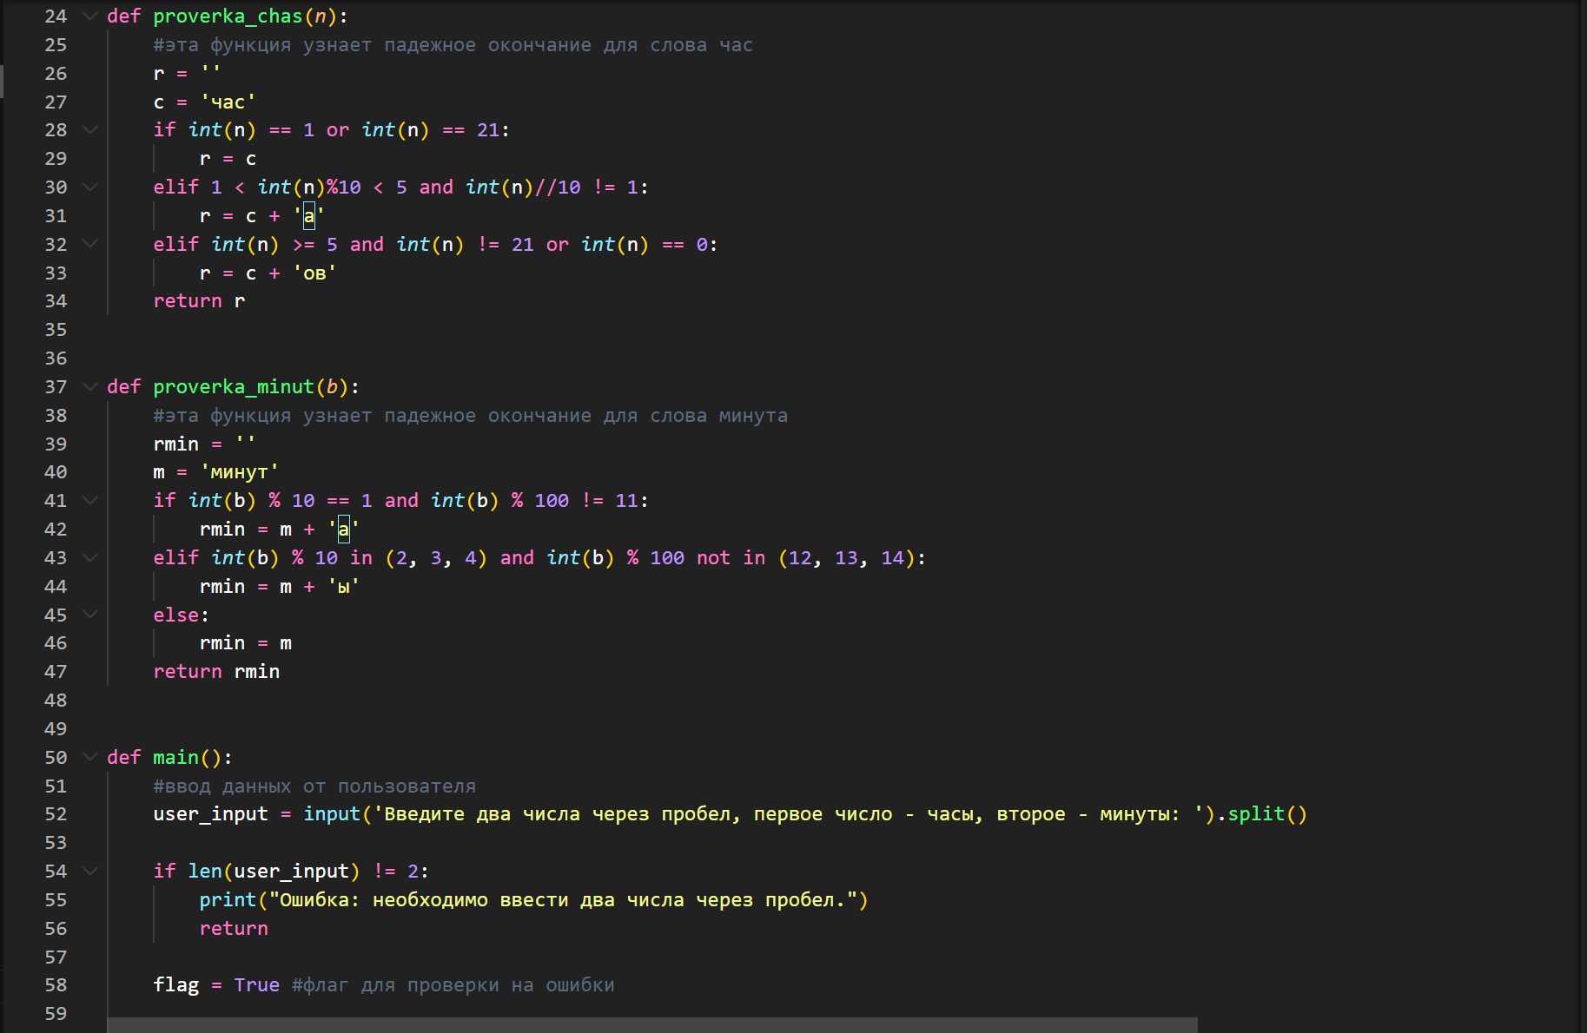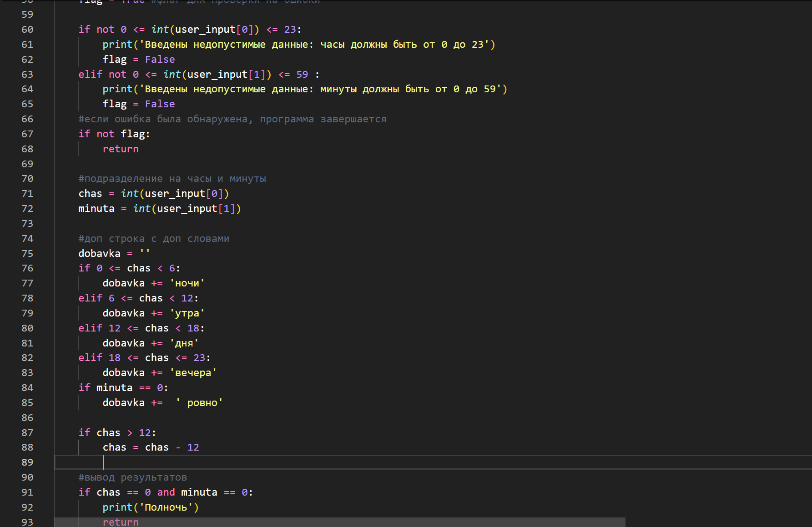
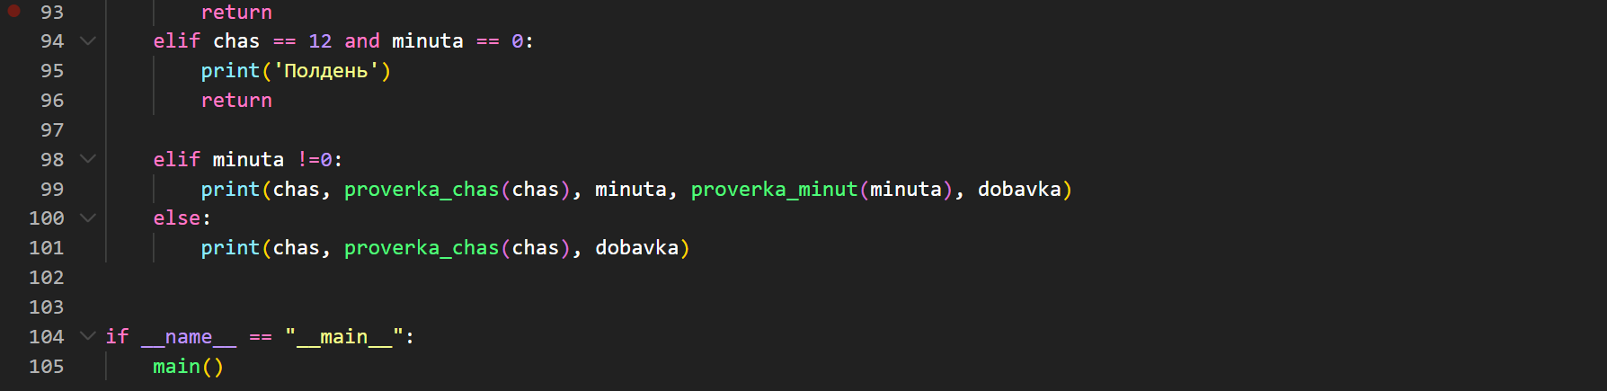

Скриншот работы

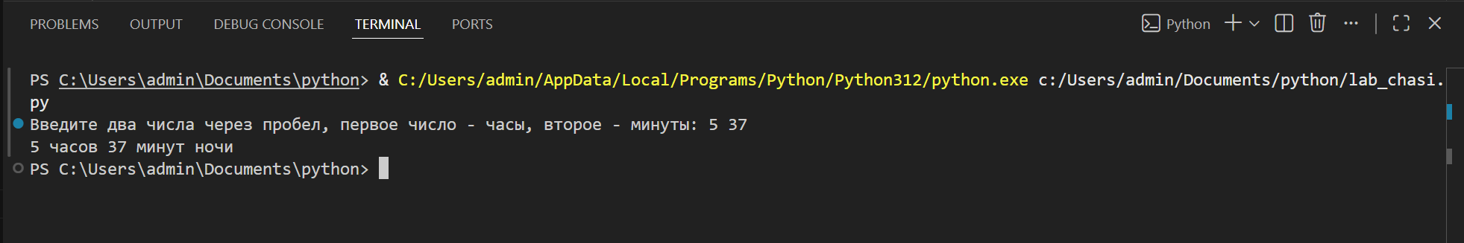
Вывод
В ходе выполнения лабораторной работы были успешно достигнуты поставленные цели. Мы написали программу на Python, которая:
- Корректно запрашивает данные у пользователя.
- Корректно обрабатывает все временные интервалы
- Учитывает особые случаи
- Проверяет корректность входных данных
- Выводит результаты в удобочитаемом формате.
Программа протестирована на разных наборах данных и работает корректно. Освоены фундаментальные операции ввода, обработки и вывода информации.

